CONSIDERACIONES TÉCNICAS

- El programa debe estar creado con las librerías de Java Swing (formularios y controles visuales).
- La información el programa consulta, actualiza o grabar, se encuentra en archivos de texto (CSV o TXT). No accede a ninguna base de datos, tampoco se utilizará archivos XML.
- Los formularios de mantenimiento utilizarán las Librerías de Java para poder acceder a los archivos planos (csv, texto.) y realizar las operaciones de básicas de búsquedas, inserción.
- Los formularios de mantenimiento o consultas utilizarán estructuras de datos dinámicas vistas en el curso:
  - Listas enlazadas, colas, pilas, árboles, para mostrar y filtrar la información que el usuario solicita.
- El programa estará estructurado en Paquetes y Clases.
ANEXO 01
CASO DE ESTUDIO
DATOS ELECCIONES DE ESPAÑA

La tienda UTP contrato los servicios de su equipo de trabajo para diseñar y construir el nuevo sistema de información para ingresar datos de los votos contabilizados en algun lugar de España para las elecciones presidenciales del 2023.
La aplicación estará construida con Formularios de Java Swing y utilizará archivos de texto como orígenes de datos.
DESCRIPCIÓN DE ENTIDAD DEL GOBIERNO
La entidad del gobierno de España ha contabilizado los votos de elecciones presidenciales del 2023 en sus 9 distritos electorales, cada uno con 51 secciones o centros de votación, y cada sección con 4 mesas de votación (A,B,C,U). Las votaciones se han realizado para elegir a un candidato de uno de los siguientes partidos:
AEEV | PUEDE
FO | PUM J
PACMA | RC
PCTE | SUMAR
PP | VOX
PSOE
Asi mismo, se sabe que siempre hay que considerar si ha habido ABSTENCIONES, votos NULOS y votos en BLANCO.
Se consideran votos VALIDOS a todos lo votos que no sean NULOS sin considerar las ABSTENCIONES.
El gobierno ha sido informado que han habido votos que no han sido contabilizados en los distintos distritos electorales, por lo que hay la posibilidad de que se puedan ingresar nuevos datos.
El sistema informático debe permitir
    - Ingresar la cantidad de votos faltantes según distrito, sección, mesa, y tipo (partido/nulo/abstención)
    - Buscar registro(s) utilizando parámetros como distrito, sección, mesa, y tipo (partido/nulo/abstención)
    - Generar los siguientes reportes de los datos más actuales.
- Cantidad de votos VÁLIDOS por parámetros (distrito, sección, mesa)
- Cantidad de votos NULOS por parámetros (distrito, sección, mesa)
- Cantidad de votos ABSTENIDOS por parámetro (distrito, secció, mesa)
- Mostrar cuál es el partido ganador de la elección

FUNCIONAMIENTO DEL PROGRAMA
El Encargado y Asistente del área de estadísticas necesita que el programa le permita:
- Importar los archivos planos hacia la aplicación.
- Contar con un módulo para realizar búsquedas por diferentes parámetros.
- Contar con un módulo para generar reportes por diferentes parámetros.
- Exportar los resultados de las búsqueda y/o reportes realizadas a archivos pdf y csv.
La aplicación tendrá los siguientes formularios:

Formulario Principal
El formulario principal posee un menú principal y permite el ingreso de los usuarios y es el punto desde el cual los usuarios acceden a los demás formularios a través de un menú principal.

Formulario Registro de Votos Faltantes
Permite registrar votos
    - El administrador y guarda la información de distrito, sección, mesa, y tipo (partido/nulo/abstención) y cantidad de votos por tipo
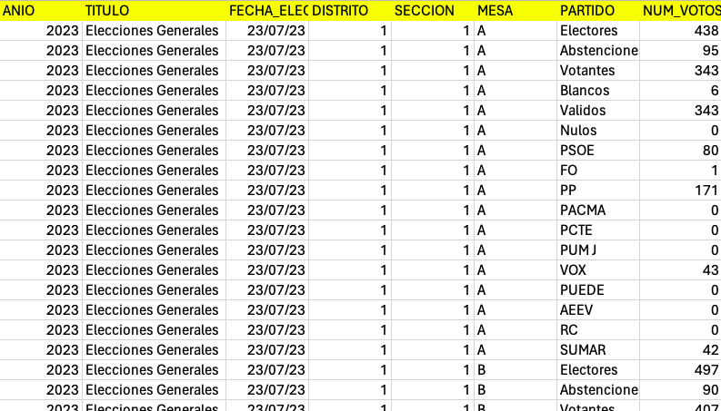

Nota:
- El programa guarda los datos de los votos en el archivos votos.txt
- Además muestra, los datos de los votos registrados.
- El archivo votos.txt contiene los siguientes datos:

Formulario de Búsqueda de los Votos
Formulario de Consulta donde el Administrador consulta información de los votos.
Las consultas se pueden filtrar por los parámetros:
- Distrito
- Sección
- Mesa
- Tipo (partido/nulo/abstención)

El administrador puede ingresar alguno de los 5 parámetros, o combinaciones de ellos y al presionar el botón Buscar, el programa mostrará la información de los pedidos que coincidan con la búsqueda.

Funcionamiento:
- El programa importa los datos de los votos desde el archivo.
- Los datos son importados en estructuras dinámicas de datos de objetos (listas enlazadas, tablas hash, etc.) que se cargan en la memoria de la computadora.
- Las estructuras de datos serán ordenadas mediante alguno de los algoritmos de ordenamiento avanzados estudiadas en el curso.
- Las búsquedas en las estructuras de datos se realizarán mediante alguno de los algoritmos de búsqueda estudiadas en el curso.
- El programa mostrará por pantalla las colecciones de objetos que coincidan con los parámetros de búsqueda ingresados por el administrador.
Nota:
- No se utilizará ninguna de las colecciones de Java: ArrayList, List, Map, Set, etc.
- Los formularios no podrán leer o escribir los datos directamente de los archivos, los datos deben ser cargados/importados primero en estructuras de datos.
- Sólo se pueden usar archivos planos (txt, csv) no se puede utilizar otro tipo de archivos (XML, etc.) ni se puede usar base de datos.

Formulario de Reportes de los Votos
Formulario de Reportes el Administrador realiza cálculos con la información de los votos.
Los reportes que se pueden generar con los datos más actuales son:
- Cantidad de votos VÁLIDOS por parámetros (distrito, sección, mesa)
- Cantidad de votos NULOS por parámetros (distrito, sección, mesa)
- Cantidad de votos ABSTENIDOS por parámetro (distrito, secció, mesa)
- Mostrar cuál es el partido ganador de la elección

El administrador puede ingresar alguno de los 5 parámetros, o combinaciones de ellos y al presionar el botón Generar, el programa mostrará la información de los cálculos que coincidan con el tipo de reporte y parámetros ingresados.

Funcionamiento:
- El programa importa los datos de los votos desde el archivo.
- Los datos son importados en estructuras dinámicas de datos de objetos (listas enlazadas, tablas hash, etc.) que se cargan en la memoria de la computadora.
- Las estructuras de datos serán ordenadas mediante alguno de los algoritmos de ordenamiento avanzados estudiadas en el curso.
- Las búsquedas en las estructuras de datos se realizarán mediante alguno de los algoritmos de búsqueda estudiadas en el curso.
- El programa mostrará por pantalla las colecciones de objetos que coincidan con los parámetros de búsqueda ingresados por el administrador.
Nota:
- No se utilizará ninguna de las colecciones de Java: ArrayList, List, Map, Set, etc.
- Los formularios no podrán leer o escribir los datos directamente de los archivos, los datos deben ser cargados/importados primero en estructuras de datos.
- Sólo se pueden usar archivos planos (txt, csv) no se puede utilizar otro tipo de archivos (XML, etc.) ni se puede usar base de datos.

NOTA:
- El formulario debe realizar las estadísticas usando las estructuras de datos estudiados en el curso.
- No se pueden usar las Librerías de Colecciones de Java como ArrayList, List, Map, Set y sus clases derivadas.
- No se pueden usar clases y métodos de Java Swing que tienen ya implementados las operaciones de filtrado y búsquedas.

